Московский государственный технический университет им. Н.Э. Баумана

Факультет «Информатика и системы управления»

Кафедра «Автоматизированные системы обработки информации и управления»



**Отчет**

#### По лабораторной работе №8

#### По курсу «Разработка интернет приложений»

«React»

Вариант 19

**ИСПОЛНИТЕЛЬ:**

Попов Илья

Группа ИУ5-51Б

_____________________

"__"___________2020 г.

Москва 2020

Задание

В этой лабораторной работе вы создадите React-приложение. Вам нужно будет создать одну страницу со списком репозиториев на гитхабе.

Требования к лабораторной работе:

1. Настроенный конфиг webpack и babel
2. React-приложение с одной страницей.
3. На странице должны отображаться репозитории с github. Репозитории должны загружаться с помощью axios через открытый api гитхаба.
4. Приложение должно успешно собираться вебпаком
5. Приложение должно содержать css
6. Приложение в dev режиме должно обновляться без перезагрузки страницы с помощью webpack-dev-server’а
7. index.html должен добавляться с помощью HtmlWebpackPlugin

Выполнение

Настроенное React приложение

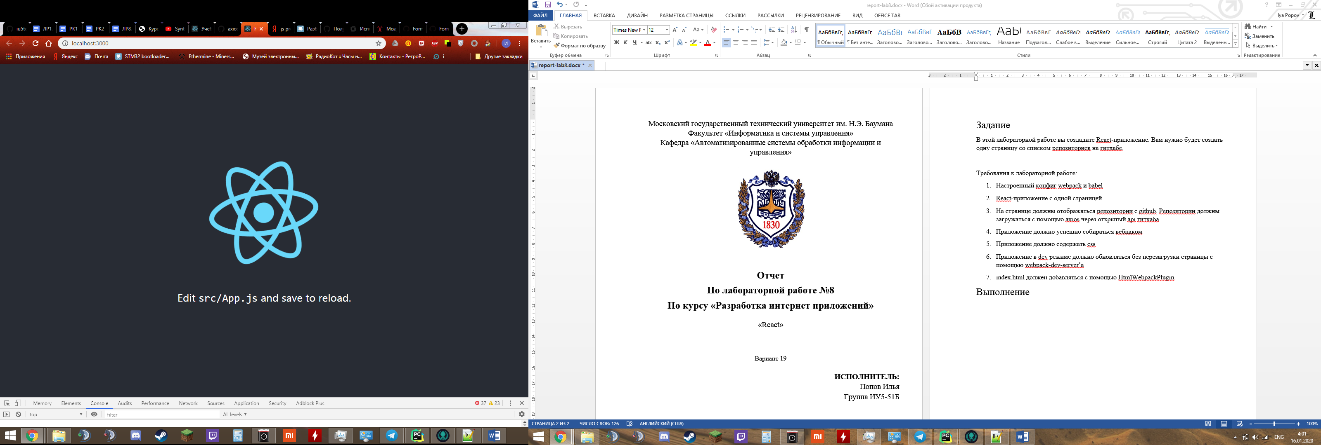

Вывод репозиториев пользователя ead-lab8-popov

(<https://github.com/ead-lab8-popov?tab=repositories>)

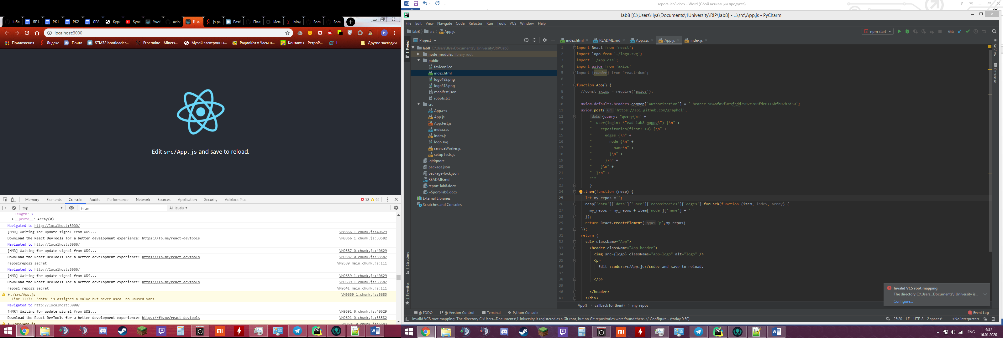

Репозитории :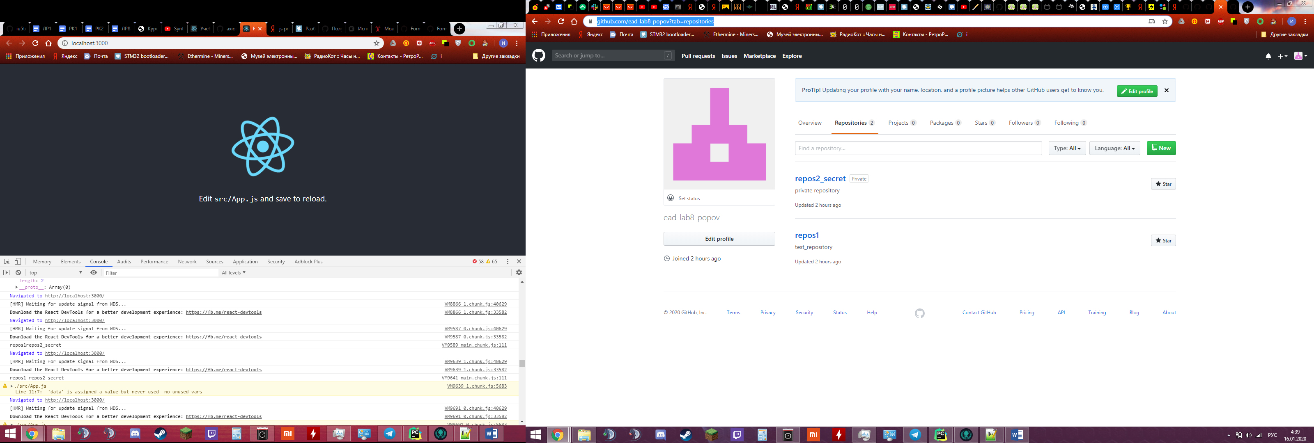

Исходный код

**App.js**

import React from 'react';  
import logo from './logo.svg';  
import './App.css';  
import axios from 'axios'  
import {render} from "react-dom";  
  
function App() {  
 //const axios = require('axios');  
  
 axios.defaults.headers.common['Authorization'] = ' bearer 504afa9f0e9fcdd7902e786fde6116bfb07b7d30';  
 axios.post('https://api.github.com/graphql',  
 {query: "query{\n" +  
 " user(login: \"ead-lab8-popov\") {\n" +  
 " repositories(first: 10) {\n" +  
 " edges {\n" +  
 " node {\n" +  
 " name\n" +  
 " }\n" +  
 " }\n" +  
 " }\n" +  
 " }\n" +  
 "}"  
 }  
 ).then(function (resp) {  
 let my_repos ='';  
 resp['data']['data']['user']['repositories']['edges'].forEach(function (item, index, array) {  
 my_repos = my_repos + item['node']['name'] + ' '  
 });  
 return React.createElement('p',my_repos)  
 });  
 return (  
 <div className="App">  
 <header className="App-header">  
 <img src={logo} className="App-logo" alt="logo" />  
 <p>  
 Edit <code>src/App.js</code> and save to reload.  
  
 </p>  
  
 </header>  
 </div>  
 );  
}  
  
export default App;